【案例5】微笑气泡
通过前面案例的学习，读者已经对选区的创建及基本操作有了一定的了解。接下来将介绍绘制选区时的重要运算——布尔运算。布尔运算是绘制选区时常见的运算，也是初学者学习的重点和难点。本节将通过制作一款微笑气泡图标来学习布尔运算的用法。案例效果如图2-138所示。

- 微笑气泡效果展示

实现步骤
- 绘制蓝色气泡的外形
- 按下【Ctrl+N】键，调出“新建”对话框。设置宽度为600像素、高度为600像素、分辨率为72像素/英寸，颜色模式为RGB颜色、背景内容为白色，单击“确定”按钮，完成画布的创建。
- 执行“文件→存储为”命令，以名称“【案例5】微笑气泡.psd”保存图像。
- 选择“椭圆选框工具” ，绘制一个椭圆选区，如图2-139所示。
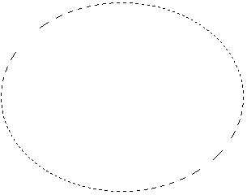
- 创建椭圆选区
- 选择“多边形套索工具”，单击选项栏中的“添加到选区”按钮，如图2-140所示。
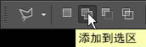
- 添加到选区
- 将光标置于椭圆选区中的左下方，单击鼠标左键确定起始点。拖动光标到合适位置，再次单击鼠标左键，依次创建节点，如图2-141所示。
- 拖动光标至起始点位置，待光标变为状时，再次单击鼠标左键，即可形成一个新的选区，如图2-142所示。
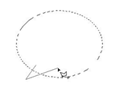 | 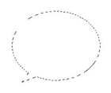
- 绘制选区 | - 完成选区添加
- 按下【Ctrl+Shift+Alt+N】键新建“图层1”。设置前景色为蓝色，按下【Alt+Delete】键为选区填充蓝色。按下【Ctrl+D】键，取消选区，效果如图2-143所示。

- 填充蓝色
- 绘制绿色气泡的外形
- 按下【Ctrl+Shift+Alt+N】键新建“图层2”。选择“椭圆选框工具” 绘制一个椭圆选区，并移动至合适的位置，如图2-144所示。
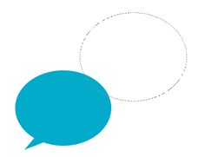
- 创建椭圆选区
- 将光标置于椭圆选区中的右下方，单击鼠标左键确定起始点。拖动光标到合适位置，再次单击鼠标左键，依次创建节点，如图2-145所示。
- 拖动光标至起始点位置，待光标变状时，再次单击鼠标左键，即可形成一个新的选区，如图2-146所示。
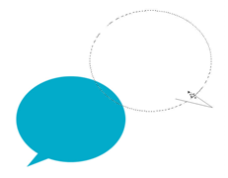 | 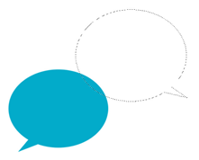
- 绘制选区 | - 完成选区添加
- 设置前景色为绿色，按下【Alt+Delete】键为选区填充绿色。然后，按下【Ctrl+D】键取消选区，效果如图2-147所示。

- 填充绿色
- 绘制微笑气泡的眼睛
- 按下【Ctrl+Shift+Alt+N】键新建“图层3”。选择“椭圆选框工具” ，绘制一个椭圆选区，如图2-148所示。
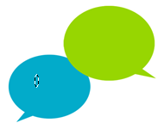
- 创建椭圆选区
- 设置前景色为白色，按下【Alt+Delete】键为选区填充白色。按下【Ctrl+D】键取消选区，接着使用“移动工具”将“图层3”移动至合适的位置，如图2-149所示。

- 填充白色
- 按下【Ctrl+J】键对“图层3”进行复制，得到“图层3副本”。使用“移动工具”将“图层3副本” 移动至合适的位置，如图2-150所示。

- 复制“图层3”
- 按下【Ctrl+Shift+Alt+N】键，新建“图层4。使用“椭圆选框工具” ，绘制一个椭圆选区并移动至合适的位置，如图2-151所示。
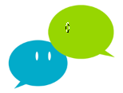
- 创建椭圆选区
- 设置前景色为白色，按下【Alt+Delete】键为选区填充白色。接着按下【Ctrl+D】键取消选区，效果如图2-152所示。

- 填充白色
- 选中“图层4”，按下【Ctrl+J】键对其进行复制，得到“图层4副本”。使用“移动工具”将“图层4副本” 移动至合适的位置，如图2-153所示。

- 复制“图层4”
- 绘制微笑气泡的嘴巴
- 按下【Ctrl+Shift+Alt+N】键新建“图层5”。选择“椭圆选框工具” ，按住【Shift】键不放，在蓝色气泡上合适的位置绘制一个正圆选区，如图2-154所示。

- 创建椭圆选区
- 单击“椭圆选框工具”选项栏中的“从选区减去”按钮，如图2-155所示。然后，拖动鼠标绘制一个与正圆选区相交的椭圆选区，如图2-156所示。接着，释放鼠标左键，即可得到一个新选区，如图2-157所示。
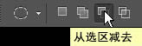
- 从选区减去
 | 
- 绘制选区 | - 新选区
- 设置前景色为白色，按下【Alt+Delete】键为选区填充白色，如图2-158所示。按下【Ctrl+D】键取消选区。

- 填充选区
- 选中“图层5”，按下【Ctrl+J】键对其进行复制，得到“图层5副本”。使用“移动工具”将“图层5副本” 移动至绿色气泡上合适的位置，如图2-159所示。
- 移动“图层5 副本”

